海报资料需求及提供文件要求

海报内容建议：
样式一：350字左右配3张图片
样式二：500字左右配2张图片
样式三：700字左右配1张图片
样式四：1000字左右无图片
海报提供文件须知：
- 文字叙述（含公司中英文全称）要以Word格式。
- LOGO中英文要CorelDRAW格式。
- 海报内部配图图片大小要在45cm*45cm，
75分辨率以上。
- 如提供成品设计稿（如自行设计海报，尺寸可按照提供的平面尺寸（尺寸详图见2页）进行设计），请提供海报设计的源文件，格式如CorelDRAW或Photoshop或AI（注：AI格式文件内不能有链接图片）均附带JPG格式的样稿，以对照源文件无误。
海报设计资料提交方式、时间及联系方式：
- 提交方式Q Q : 844961381
或发送到邮箱844961381@qq.com
二、提交海报设计资料时间：25号前提交全部设计资
- 联系方式：设计小李，电话：13424249135

备注：如自行设计海报，尺寸可按照下方提供的平面尺寸进行设计）
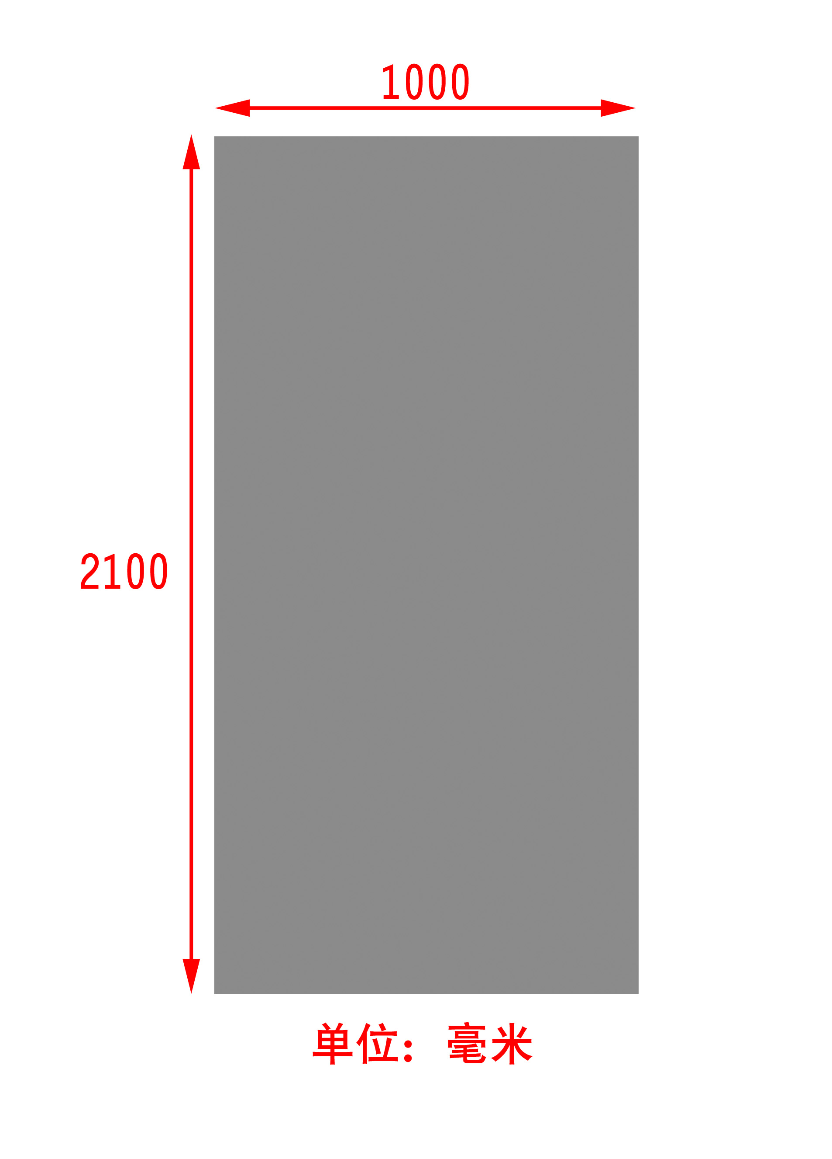
关于平面总数量为：40张
其中：博士后介绍海报数量：
企业海报数量：
下图为：海报对应的数量和位置
位置根据企业提供资料的顺序而定
